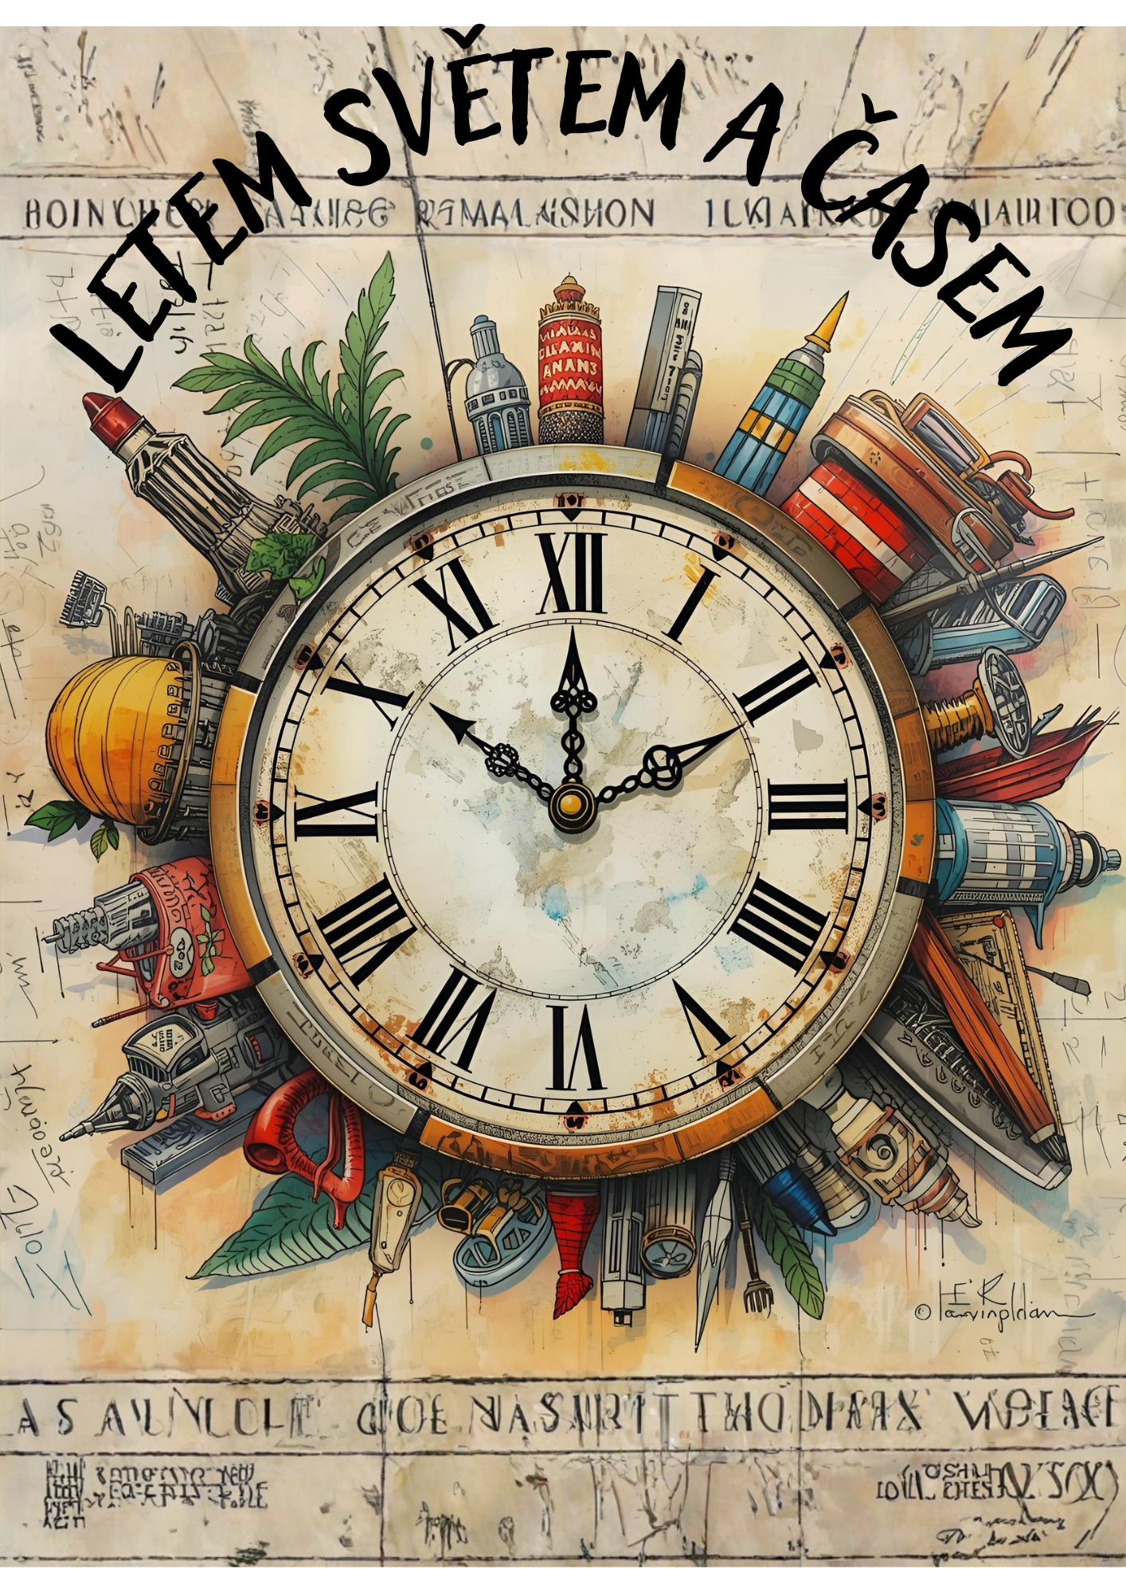
Název | Letem světem a časem
Autor | Karolína Kublová
Realizace | šk. rok 2025/2026
Typ projektu | Celoroční projekt školní družiny  Školní  Skupinový i individuální
Smysl projektu | • rozvíjet fantazii, tvořivost a aktivní trávení volného času  • podporovat spolupráci, komunikaci a vzájemný respekt  • vést děti k poznávání historie, přírody, různých kultur a tradic  • rozvíjet vztah k přírodě  • podporovat samostatnost, zodpovědnost a schopnost řešit problémy  • vytvářet příležitosti k prožitkovému učení prostřednictvím her, tvoření a pohybových aktivit
Klíčové kompetence | Kompetence k učení  Kompetence komunikativní  Kompetence sociální a personální  Kompetence občanské  Kompetence pracovní  Kompetence k řešení problémů
Předpokládané činnosti | • četba a práce s příběhem  • výtvarné a pracovní činnosti  • pohybové a sportovní hry  • vycházky a poznávání přírody  • dramatizace  • pokusy a objevování  • týmové hry a soutěže  • projektové a tematické dny
Průběh projektu | Projekt provázel děti během celého školního roku formou cestování časem a světem. Každý měsíc jsme prožívali nové tematické dobrodružství – od pravěku přes středověk, cestování po kontinentech, poznávání přírody až po pohled do budoucnosti. Jednotlivé bloky propojují příběhy, hry, tvoření, pohybové aktivity, etickou výchovu i environmentální témata.
Tematické celky | Září – Startujeme stroj času  Říjen – Pravěký svět  Listopad – Cesta do středověku  Prosinec – Zimní putování v čase a světě  Leden – Expedice do ledových říší  Únor – Cesta kolem světa za 28 dní  Březen – Na křídlech jara  Duben – Výprava do lesního království  Květen – Dobrodruzi z džungle, moří a prérií  Červen – Letem světem do budoucnosti
Hodnocení | Projekt hodnotíme jako zdařilý. Jeho realizace nebyla vždy jednoduchá, především vzhledem k věkové rozmanitosti a různým potřebám dětí ve skupině. Zároveň jsme projektu nemohli věnovat tolik času, kolik bychom si původně přáli. Přesto se podařilo naplnit stanovené cíle a děti se do všech tematických celků aktivně zapojovaly.  Projekt přispěl k vytváření příjemné atmosféry ve školní družině a podpořil dobré vztahy mezi dětmi. Přes všechny organizační výzvy jej považujeme za přínosný a úspěšný.
Sebehodnocení | Projekt pro nás byl cennou zkušeností. Přestože byl od začátku promyšlený a tematicky zajímavý, během školního roku se ukázalo, že jeho realizace je náročnější, než jsme původně předpokládali. Postupné začleňování nových žáků ztěžovalo plynulé navazování jednotlivých tematických celků a dosažení všech plánovaných aktivit.  Postupem času bylo také zřejmé, že projektu nelze věnovat tolik prostoru, kolik jsme si přáli. Některé části bylo nutné zjednodušit nebo upravit podle aktuálních možností a potřeb dětí. Přesto se podařilo projekt dokončit a zachovat jeho hlavní myšlenku i cíle.  Zároveň jsme si uvědomili, že u podobných projektů je důležité nastavit si reálný rozsah a ponechat dostatek prostoru pro flexibilitu.  Získané zkušenosti využijeme při plánování dalších projektů tak, aby lépe odpovídaly možnostem skupiny.

Tématický blok | Ukázka aktivit | Klíčové kompetence
ZÁŘÍ – STARTUJEME STROJ ČASU
Etický příběh z říše dinosaurů | - Pravidla skrze příběh: Jak se žilo v době dinosaurů  - Neřveme bez důvodu – naslouchání druhým  - Nepraštíme ocasem – ovládání emocí | Sociální a personální  K řešení problémů  Komunikativní
Stroj času se probouzí | - Seznámení s tématem cestování časem;  - Společná tvorba Cestovatelského kodexu;  - Hra Zvuky času – rytmizace tělem | Pracovní  K učení  Občanské
Hrdinové minulosti a dneška | Povídání o historických i současných hrdinech  Diskuze: Kdo je pro mě vzor?  Výroba medailí pro hrdiny | Občanské  K řešení problémů  Komunikativní
Cestujeme v přírodě / Dopravní prostředky | Vycházka do lesa  Stavba pravěkého obydlí  Hádanky a štafetové hry  Výroba stroje času | Pracovní  K učení  Sociální a personální
ŘÍJEN – PRAVĚKÝ SVĚT
Dobrodružství s Kameníkem a Jiskrou | Vyprávění pohádkového příběhu  Hledání stop z minulosti  Základní pravidla spolupráce | K učení  Komunikativní  Sociální a personální
Život v pravěku – bez elektřiny, bez techniky | Hra Den bez elektřiny  Diskuze: Co bychom dělali bez technologií?  Poznávání pravěkého života | Občanské  K učení  Komunikativní
Pravěké dovednosti a rituály | Stavění přístřešků  Pravěké tance a rituály  Výroba nástrojů z přírodnin | Pracovní  Sociální a personální  K řešení problémů
Pravěké umění a tvorba | Kreslení jeskynních maleb  Kresba na kameny  Pravěké šperky | Pracovní  K učení  Komunikativní
LISTOPAD – CESTA DO STŘEDOVĚKU
Honba za pokladem | Hledání pokladů podle mapky  Orientace v prostoru  Týmová práce | K učení  K řešení problémů  Sociální a personální
Život na královském dvoře | Hra na dvůr  Psaní dopisu brkem  Výroba praporů a erbů | Komunikativní  Pracovní  Občanské
Středověké slavnosti | Kostýmový den  Ztvárnění rytířských ctností | Občanské  Sociální a personální  Pracovní
Kouzla a alchymie | Hra na alchymistu  Středověká kuchyně | Pracovní  K řešení problémů  K učení
PROSINEC – ZIMNÍ PUTOVÁNÍ V ČASE A SVĚTĚ
Putování se skřítky | Příběh 13 skřítků  Hledání jejich dobrých skutků | Občanské  Sociální a personální  Komunikativní
Vánoce kolem světa | Zvyky z různých zemí  Vlajky, symboly, ochutnávky | K učení  Komunikativní  Občanské
Vánoce s přáteli | Přáníčka; Vánoční hry; Tvoření s kamarády | Pracovní; Sociální a personální
Týden spokojenosti | Reflexe roku; Dárky nehmotné | Občanské; Komunikativní; Personální
LEDEN – EXPEDICE DO LEDOVÝCH ŘÍŠÍ
Záchrana ledového srdce | Etický příběh  Příprava na expedici | K učení  Občanské
Ledový svět a zvířata | Stavění iglú  Stopy zvířat  Hra Na lišky a medvědy | Pracovní  Sociální a personální
Ledové umění a pokusy | Malování na led  Ledové sochy  Pokusy s ledem | Pracovní  K učení  K řešení problémů
Týden naděje | Výroba amuletů  Velký ledový obraz  Zakončení expedice | Občanské  Komunikativní  Personální
ÚNOR – CESTA KOLEM SVĚTA ZA 28 DNÍ
Afrika a Asie | Africké masky  Origami  Rytmy a tance | K učení  Pracovní  Občanské
Evropa a Austrálie | Vlajky  Jídla  Zvířata Austrálie | Pracovní  Komunikativní
Jižní Amerika | Fotbal  Brazilský tanec  Mapy a pasy | Pracovní  Sociální a personální
Výstava světa | Výstava výtvorů  Reflexe měsíce | K učení  Občanské  Komunikativní
BŘEZEN – NA KŘÍDLECH JARA
Vítání jara v přírodě | Vycházky  Sběr přírodnin  Jarní obrazy | K učení  Pracovní
Ptačí říše a ekologie | Poznávání ptáků  Etické příběhy  Ochrana přírody | Občanské  K řešení problémů
Péče o sebe a zdraví | Jarní saláty  Hry na zdraví | Pracovní  Osobnostní a sociální
Týden radosti | Karneval jara  Masky  Soutěže | Komunikativní  Občanské  Sociální a personální
DUBEN – VÝPRAVA DO LESNÍHO KRÁLOVSTVÍ
Jarní víla probouzí lesní království | Jarní víla probouzí lesní království  Motivační příběh o probouzení lesa  Vnímání změn v přírodě, jarní znaky  Jednoduchá dramatizace | K učení  Komunikativní  Sociální a personální
Král stromů Duboš a moudrost lesa | Etický příběh o chování v přírodě  Diskuze: Jak se chováme v lese  Probuď stromy – práce s fantazií | Občanské  Komunikativní  K řešení problémů
Lesní zvířata a jejich svět | Hledání a poznávání zvířat v lese  Zvířecí pohybové hry  Zvukové hádanky – poznávání zvířat  Zvířecí pexeso | K učení  Sociální a personální  Pracovní
Lesní tvoření a Týden moudrosti | Výtvarná dílna – zvířecí koláž  Lesní zvíře z přírodnin nebo papíru  Tanec víl a zvířat – pohyb s hudbou  Lesní detektiv – hádání zvířat  Reflexe a upevnění znalostí | Pracovní  Komunikativní  Občanské
KVĚTEN – DOBRODRUZI Z DŽUNGLE, MOŘÍ A PRÉRIÍ
Dobrodružství s Filipem | Etický příběh  Hledání pirátů s dobrým srdcem | Občanské  Komunikativní
Pirátské tvoření | Výroba šperků  Vlajky  Pirátské bingo | Pracovní  K učení
Hry a zkoušky | Překážková dráha  Pirátská mapa  Hledání pokladu | K řešení problémů  Sociální a personální
Týden odpuštění | Diskuze o hodnotách: spravedlnost, empatie, přátelství | Osobnostní a sociální  Občanské
ČERVEN – LETEM SVĚTEM DO BUDOUCNOSTI
Příběh města Betonka | Diskuze o městě bez přírody; Jak ji vrátit zpět? | Občanské  Komunikativní
Technologie budoucnosti | Dopis z roku 2125  Můj robot budoucnosti | Pracovní  K řešení problémů
Dobrodružství pod vodou | Vodní krajina  Stavba lodí  Malování do vody | Pracovní  Sociální a personální
Týden štědrosti | Sdílení  Děkování  Přání světu do budoucnosti | Občanské  Komunikativní  Osobnostní

